|  |  |
| --- | --- |
| Gerb-BMSTU_01 | **Министерство науки и высшего образования Российской Федерации**  **Федеральное государственное бюджетное образовательное учреждение**  **высшего образования**  **«Московский государственный технический университет**  **имени Н. Э. Баумана**  **(национальный исследовательский университет)»**  **(МГТУ им. Н. Э. Баумана)** |

ФАКУЛЬТЕТ «Информатика и системы управления»\_\_\_\_\_\_\_\_\_\_\_\_\_\_\_\_\_\_\_\_\_\_\_\_\_\_\_\_\_\_\_\_\_\_\_\_

КАФЕДРА «Программное обеспечение ЭВМ и информационные технологии»\_\_\_\_\_\_\_\_\_\_\_\_\_\_

**Отчет**

**по лабораторной работе № 8**

|  |  |
| --- | --- |
| **Дисциплина:** Анализ алгоритмов  **Тема:** Поиск подстроки в строке  **Студент:** Платонова Ольга  **Группа:** ИУ7-55Б  **Преподаватели:** Волкова Л. Л.  Строганов Ю. В. |  |

Москва, 2020 г.

**Оглавление**

[Введение 3](#_Toc57283667)

[1. Аналитическая часть 4](#_Toc57283668)

[1.1. Задача поиска подстроки 4](#_Toc57283669)

[1.2. Стандартный алгоритм поиска 4](#_Toc57283670)

[1.3. Алгоритм Кнута-Морриса-Пратта 5](#_Toc57283671)

[1.4. Алгоритм Бойера-Мура 5](#_Toc57283672)

[1.5. Вывод 6](#_Toc57283673)

[2. Конструкторская часть 7](#_Toc57283674)

[2.1. Разработка алгоритмов 7](#_Toc57283675)

[2.2. Этапы работы алгоритмов 10](#_Toc57283676)

[2.2.1. Стандартный алгоритм 10](#_Toc57283677)

[2.2.2. Алгоритм Кнута-Морриса-Пратта 10](#_Toc57283678)

[2.2.3. Алгоритм Бойера-Мура 11](#_Toc57283679)

[2.3. Вывод 11](#_Toc57283680)

[3. Технологическая часть 12](#_Toc57283681)

[3.1. Требования к программному обеспечению 12](#_Toc57283682)

[3.2. Средства реализации 12](#_Toc57283683)

[3.3. Реализация алгоритмов 12](#_Toc57283684)

[3.4. Описание тестирования 15](#_Toc57283685)

[3.5. Вывод 15](#_Toc57283686)

[4. Экспериментальная часть 16](#_Toc57283687)

[4.1. Примеры работы программы 16](#_Toc57283688)

[4.2. Технические характеристики устройства. 17](#_Toc57283689)

[4.3. Результаты тестирования 17](#_Toc57283690)

[4.4. Сравнение реализаций по времени работы 17](#_Toc57283691)

[4.5. Вывод 18](#_Toc57283692)

[Заключение 19](#_Toc57283693)

[Список литературы 20](#_Toc57283694)

# Введение

В данной лабораторной работе требуется изучить и реализовать алгоритмы поиска подстроки в строке. Так, требуется реализовать стандартный алгоритм поиска, алгоритм Кнута-Морриса-Пратта и алгоритм Бойера-Мура с не менее, чем 2 эвристиками. Также необходимо выполнить сравнительный анализ времени работы для каждой из реализаций.

# 1. Аналитическая часть

В данном разделе будут рассмотрены понятия, связанные с поиском подстроки и алгоритмами, его реализующими.

## 1.1. Задача поиска подстроки

Поиск подстроки в строке — одна из простейших задач поиска информации. Пусть есть некоторый текст Т и слово (или образ) W. Необходимо найти первое вхождение этого слова в указанном тексте. Это действие типично для любых систем обработки текстов. Элементы массивов Т и W – символы некоторого конечного алфавита – например, {0, 1}, или {a, …, z}, или {а, …, я}.

Наиболее типичным приложением такой задачи является документальный поиск: задан фонд документов, состоящих из последовательности библиографических ссылок, каждая ссылка сопровождается «дескриптором», указывающим тему соответствующей ссылки. Надо найти некоторые ключевые слова, встречающиеся среди дескрипторов. [1]

Поиск строки формально определяется следующим образом. Пусть задан массив Т из N элементов и массив W из M элементов, причем 0<M≤N. Поиск строки обнаруживает первое вхождение W в Т, результатом будем считать индекс i, указывающий на первое с начала строки (с начала массива Т) совпадение с образом (словом).

На сегодняшний день существует огромное разнообразие алгоритмов поиска подстроки.

## 1.2. Стандартный алгоритм поиска

Стандартный алгоритм является простейшей реализацией решения задачи поиска подстроки. Алгоритм требует малые трудозатраты на программу и совсем не требует памяти. Недостатками алгоритма являются:

1. высокая сложность — O(N\*M), в худшем случае – Θ((N-M+1)\*M);
2. после несовпадения просмотр всегда начинается с первого символа образца и поэтому может включать символы T, которые ранее уже просматривались;
3. информация о тексте T, получаемая при проверке данного сдвига S, никак не используется при проверке последующих сдвигов.

Доказано, что стандартный алгоритм отрабатывает в среднем 2h сравнений. [2]

## 1.3. Алгоритм Кнута-Морриса-Пратта

Этот алгоритм появился в результате тщательного анализа стандартного алгоритма. Исследователи хотели найти способы более полно использовать информацию, полученную во время сканирования (стандартный алгоритм ее просто отбрасывает). Поэтому для работы алгоритма требуется предварительное вычисление прификс-функции.

Время работы алгоритма линейно зависит от объёма входных данных, то есть разработать асимптотически более эффективный алгоритм невозможно.

Особенности алгоритма КМП-поиска:

1. требуется порядка (N+M) сравнений символов для получения результата;
2. схема КМП-поиска дает подлинный выигрыш только тогда, когда неудаче предшествовало некоторое число совпадений. Лишь в этом случае образ сдвигается более чем на единицу. К несчастью, совпадения встречаются значительно реже чем несовпадения. Поэтому выигрыш от КМП-поиска в большинстве случаев текстов весьма незначителен. [3]

## 1.4. Алгоритм Бойера-Мура

Алгоритм поиска Бойера — Мура — алгоритм общего назначения, предназначенный для поиска подстроки в строке. Преимущество этого алгоритма в том, что ценой некоторого количества предварительных вычислений над шаблоном (но не над строкой, в которой ведётся поиск), шаблон сравнивается с исходным текстом не во всех позициях — часть проверок пропускаются как заведомо не дающие результата.

Алгоритм основан на трёх идеях.

1. Сканирование слева направо, сравнение справа налево. Совмещается начало текста (строки) и шаблона, проверка начинается с последнего символа шаблона. Если символы совпадают, производится сравнение предпоследнего символа шаблона и т. д. Если все символы шаблона совпали с наложенными символами строки, значит, подстрока найдена, и выполняется поиск следующего вхождения подстроки.

2. Эвристика стоп-символа. Данная эвристика для своей работы требует дополнительную память и дополнительное время на этапе подготовки шаблона.

3. Эвристика совпавшего суффикса. Неформально, если при чтении шаблона справа налево совпал суффикс S, а символ b, стоящий перед S в шаблоне (то есть шаблон имеет вид PbS), не совпал, то эвристика совпавшего суффикса сдвигает шаблон на наименьшее число позиций вправо так, чтобы строка S совпала с шаблоном, а символ, предшествующий в шаблоне данному совпадению S, отличался бы от b (если такой символ вообще есть). [4]

## 1.5. Вывод

В данном разделе были рассмотрены понятия, связанные с поиском подстроки и разобраны алгоритмы, реализующие поиск: стандартный, Кнута-Морриса-Пратта и Бойера-Мура.

# 2. Конструкторская часть

В данном разделе будут рассмотрены схемы для каждой из реализаций алгоритма поиска подстроки.

## 2.1. Разработка алгоритмов

На рисунке 1 изображена схема *стандартного* *алгоритма* поиска подстроки.

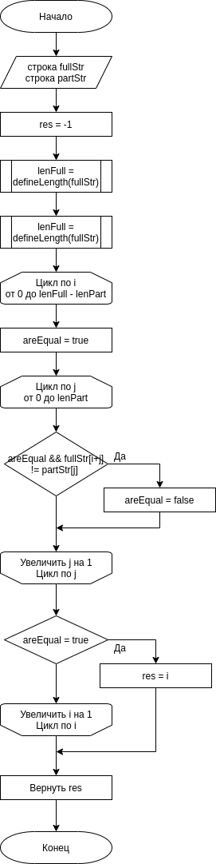

Рисунок 1. Схема стандартного алгоритма.

На рисунке 2 изображена схема *алгоритма Кнута-Морриса-Пратта* поиска подстроки.

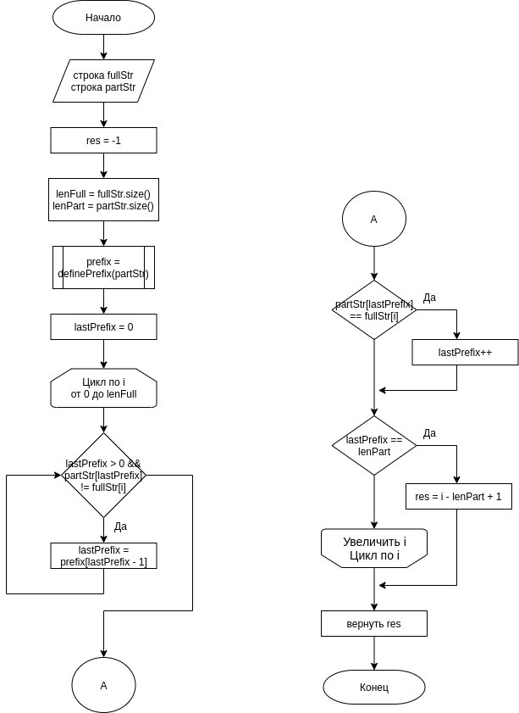

Рисунок 2. Схема алгоритма Кнута-Морриса-Пратта.

На рисунке 3 изображена схема *алгоритма Бойера-Мура* поискаподстроки.

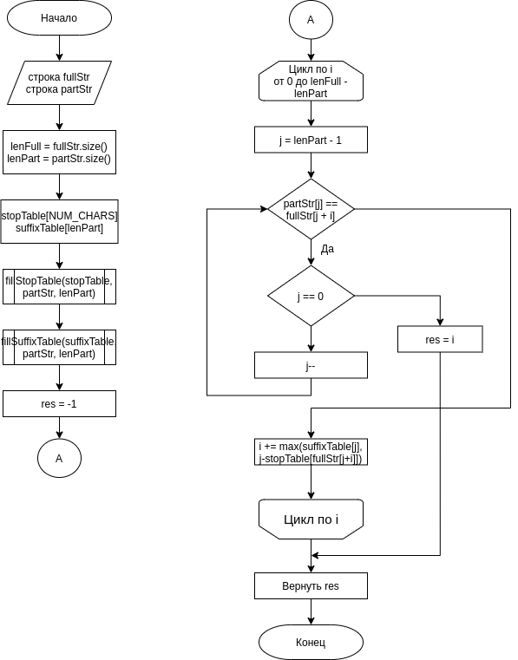

Рисунок 3. Схема алгоритма Бойера-Мура.

## 2.2. Этапы работы алгоритмов

В данном пункте будет рассмотрено поэтапное выполнение каждого алгоритма.

## 2.2.1. Стандартный алгоритм

На рисунке 4 представлена пошаговая работа стандартного алгоритма поиска подстроки.

Рисунок 4. Пошаговая работа стандартного алгоритма.

## 2.2.2. Алгоритм Кнута-Морриса-Пратта

Рассмотрим работу алгоритма для строки “abasabcabcdc” и подстроки “abcabc”.

Массив префиксов имеет вид: [0, 0, 0, 1, 2, 3].

Пошаговая работа алгоритма представлена в таблице 1.

Таблица 1. Пошаговая работа алгоритма Кнута-Морриса-Пратта

|  |  |  |  |  |  |  |  |  |  |  |  |
| --- | --- | --- | --- | --- | --- | --- | --- | --- | --- | --- | --- |
| **a** | **b** | **a** | **s** | **a** | **b** | **c** | **a** | **b** | **c** | **d** | **c** |
| a | b | c | a | b | c |  |  |  |  |  |  |
|  |  | a | b | c | a | b | c |  |  |  |  |
|  |  |  | a | b | c | a | b | c |  |  |  |
|  |  |  |  | a | b | c | a | b | c |  |  |

Результат: 4

|  |  |  |  |  |  |  |  |  |  |  |  |
| --- | --- | --- | --- | --- | --- | --- | --- | --- | --- | --- | --- |
| a | b | a | s | a | b | c | a | b | c | d | c |
|  |  |  |  | a | b | c | a | b | c |  |  |

## 2.2.3. Алгоритм Бойера-Мура

Рассмотрим работу алгоритма для строки “abcaabcdbcdab” и подстроки “dab”.

Массив стоп-символов имеет вид: [0, 1, 2].

Массив суффиксов имеет вид: [3, 3, 1].

Пошаговая работа алгоритма представлена в таблице 2.

Таблица 2. Пошаговая работа алгоритма Бойера-Мура

|  |  |  |  |  |  |  |  |  |  |  |  |  |
| --- | --- | --- | --- | --- | --- | --- | --- | --- | --- | --- | --- | --- |
| a | b | c | a | a | b | c | d | b | c | d | a | b |
| d | a | b |  |  |  |  |  |  |  |  |  |  |
|  |  |  | d | a | b |  |  |  |  |  |  |  |
|  |  |  |  |  |  | d | a | b |  |  |  |  |
|  |  |  |  |  |  |  |  |  | d | a | b |  |
|  |  |  |  |  |  |  |  |  |  | d | a | b |

Результат: 10

|  |  |  |  |  |  |  |  |  |  |  |  |  |
| --- | --- | --- | --- | --- | --- | --- | --- | --- | --- | --- | --- | --- |
| a | b | c | a | a | b | c | d | b | c | d | a | b |
|  |  |  |  |  |  |  |  |  |  | d | a | b |

## 2.3. Вывод

В данном разделе были рассмотрены 3 схемы алгоритма поиска подстроки в строке: стандартный, Кнута-Морриса-Пратта, Бойера-Мура и поэтапное выполнение каждого.

# 3. Технологическая часть

В данном разделе будет рассмотрен язык программирования, среда разработки, требуемые инструменты для реализации. Также будет представлена реализация алгоритмов.

## 3.1. Требования к программному обеспечению

1. Программа должна предусматривать ввод двух слов произвольной длины.
2. Выбор применяемого алгоритма осуществляется пользователем из списка алгоритмов, предложенных в меню.
3. На выходе программа выводит индекс начала подстроки.
4. Также необходимо предусмотреть выполнение замеров процессорного времени для каждой из реализаций.

## 3.2. Средства реализации

В данной работе используется язык программирования C++, из-за удобства хранения строк, и опыта написания на нем. Среда разработки – Qt.

Для замеров процессорного времени использовалась функция clock(). [5]

## 3.3. Реализация алгоритмов

Реализация стандартного алгоритма поиска представлена в листинге 1.

*Листинг 1.* Алгоритм стандартного поиска.

#include "standartSearch.h"

int **standartSearch**(const string fullStr, const string partStr)

{

int res = -1;

int lenFull = defineLength(fullStr);

int lenPart = defineLength(partStr);

for (int i = 0; i <= lenFull - lenPart; i++) {

bool areEqual = true;

for (int j = 0; j < lenPart && areEqual; j++) {

if (fullStr[i + j] != partStr[j]) {

areEqual = false;

}

}

if (areEqual == true) {

res = i;

break;

}

}

return res;

}

int **defineLength**(const string str)

{

int len = 0;

for (len = 0; str[len]; len++);

return len;

}

Реализация алгоритма Кнута-Морриса-Пратта представлена в листинге 2.

*Листинг 2.* Алгоритм Кнута-Морриса-Пратта.

#include "kmpSearch.h"

int **kmpSearch**(const string fullStr, const string partStr)

{

int res = -1;

int lenFull = static\_cast<int>(fullStr.size());

int lenPart = static\_cast<int>(partStr.size());

int\* prefix = definePrefix(partStr);

int lastPrefix = 0;

for (int i = 0; i < lenFull; i++) {

while (lastPrefix > 0 && partStr[lastPrefix] != fullStr[i]) {

lastPrefix = prefix[lastPrefix - 1];

}

if (partStr[lastPrefix] == fullStr[i]) {

lastPrefix++;

}

if (lastPrefix == lenPart) {

res = i - lenPart + 1;

break;

}

}

delete [] prefix;

return res;

}

int\* **definePrefix**(const string str)

{

int len = static\_cast<int>(str.size());

int\* prefix = new int[len];

prefix[0] = 0;

int lastPrefix = 0;

for (int i = 1; i < len; i++) {

while (lastPrefix > 0 && str[lastPrefix] != str[i]) {

lastPrefix = prefix[lastPrefix - 1];

}

if (str[lastPrefix] == str[i]) {

lastPrefix++;

}

prefix[i] = lastPrefix;

}

return prefix;

}

Реализация алгоритма Бойера-Мура представлена в листинге 3.

*Листинг 3.* Алгоритм Бойера-Мура.

#include "bmSearch.h"

#include <string.h>

const int NUM\_OF\_CHARS = 256;

int **bmSearch**(const string fullStr, const string partStr)

{

int lenFull = static\_cast<int>(fullStr.size());

int lenPart = static\_cast<int>(partStr.size());

int stopTable[NUM\_OF\_CHARS + 1];

fillStopTable(stopTable, partStr, lenPart);

int suffixTable[lenPart];

fillSuffixTable(suffixTable, partStr, lenPart);

int res = -1;

for (int i = 0; i <= lenFull - lenPart; ) {

int j = lenPart - 1;

while (partStr[j] == fullStr[j + i]) {

if (j == 0) {

res = i;

break;

}

j--;

}

i += max(suffixTable[j], j - stopTable[fullStr[j + i]]);

}

return res;

}

void **fillStopTable**(int stopTable[], const string str, int len)

{

for (int i = 0; i < NUM\_OF\_CHARS; i++) {

stopTable[i] = -1;

}

for (int i = 0; i < len; i++) {

stopTable[(int)str[i]] = i;

}

}

void **fillSuffixTable**(int suffixTable[], const string str, int len)

{

for (int i = 0; i < len; i++) {

int offs = len;

while (offs && !suffixMatch(str.c\_str(), len, offs, i)) {

offs--;

}

suffixTable[len - i - 1] = len - offs;

}

}

int **suffixMatch**(const char\* str, unsigned int len, unsigned int offset, unsigned int suffixlen)

{

if (offset > suffixlen) {

return str[offset - suffixlen - 1] != str[len - suffixlen - 1] &&

memcmp(str + len - suffixlen, str + offset - suffixlen, suffixlen) == 0;

} else {

return memcmp(str + len - offset, str, offset) == 0;

}

}

## 3.4. Описание тестирования

Тестирование осуществляется по принципу «черного ящика».

Для проверки корректности программы необходимо предусмотреть 4 случая расположения искомой подстроки относительно строки: начальное, произвольное, конечное и отсутствие подстроки.

## 3.5. Вывод

В данном разделе были рассмотрены инструменты, необходимые для реализаций версий алгоритмов поиска подстроки, а также были представлены непосредственно реализации.

# 4. Экспериментальная часть

В данном разделе будут рассмотрены примеры работы программы, произведено тестирование, выполнены эксперименты по замеру времени, а также выполнен сравнительный анализ полученных данных.

## 4.1. Примеры работы программы

Взаимодействие с программой (меню, ввод слов, выбор алгоритма, вывод результата) представлено на рисунке 5.

Рисунок 5. Пример взаимодействия с программой.

## 4.2. Технические характеристики устройства.

Операционная система – LinuxMint 64-bit;

Память – 8 ГБ;

Процессор – Intel™ Core™ i3-7100U CPU @ 2.40 ГГц;

Логических процессов – 4.

## 4.3. Результаты тестирования

Результаты тестирования приведены в таблице 3.

Таблица 3. Результаты тестирования.

|  |  |  |  |
| --- | --- | --- | --- |
| **Строка** | **Подстрока** | **Ожидаемый результат** | **Результат** |
| absaabcd | abs | 0 | 0 |
| absaabcd | cd | 6 | 6 |
| absaabcd | aa | 3 | 3 |
| absaabcd | ae | - | “Position not found” |

Поскольку результаты работы алгоритмов совпадают, в столбце «Полученный результат» приведено значение, одинаковое для всех реализаций.

Все тесты были пройдены успешно.

## 4.4. Сравнение реализаций по времени работы

Выполняется серия экспериментов по замеру времени. Каждый эксперимент проводится несколько раз, затем результат делится на их количество для усреднения результатов и сглаживания ошибок. Результаты замеров приведены на рисунке 6.

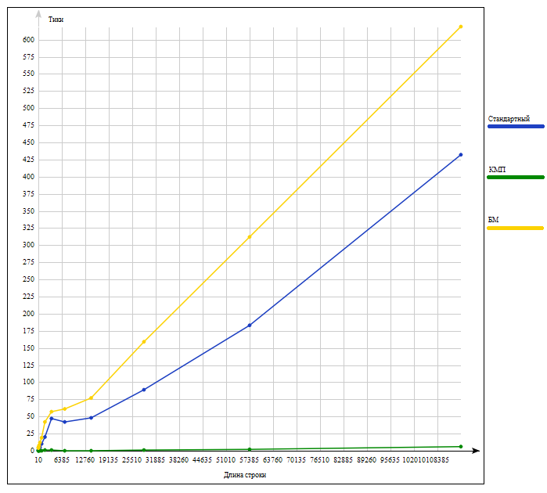

Рисунок 6. График зависимости времени работы алгоритмов от длины строки.

Эксперименты проводились с постоянной длиной искомой подстроки.

Следует отметить, что самым долгим является алгоритм Бойера-Мура. Это связано с тем, что накладные расходы на создание таблицы стоп-слов и таблицы суффиксов превышают выгоду по времени. Самым быстрым алгоритмом является алгоритм Кнута-Морриса-Пратта. График алгоритма является константой. Только на строках большой длины (более 15000 символов) время работы алгоритма немного увеличилось. Что касается стандартного алгоритма, он работает немного быстрее алгоритма Бойера-Мура.

## 4.5. Вывод

В данном разделе были рассмотрены примеры работы программы, произведено тестирование, выполнены эксперименты по замеру времени, а также выполнен сравнительный анализ полученных данных.

# Заключение

Цель работы достигнута, все поставленные задачи выполнены: были разработаны и реализованы три алгоритма поиска подстроки, а также проведен анализ времени работы для каждой реализации.

В результате анализа было установлено, что, как ожидалось, максимальную скорость работы имеет алгоритм Кнута-Морриса-Пратта. Алгоритм стандартного поиска работает медленнее: в 4 раза замедляется время работы на строках до 500 символов длиной. На строках малой длины (до 10 символов) время работы алгоритмов разнится незначительно.

Самым долгим алгоритмом является алгоритм Бойера-Мура, он работает в 2 раза медленнее, чем алгоритм Кнута-Морриса-Пратта, поскольку дополнительные расходы на создание массивов превышают выгоду по времени. Для организации работы алгоритма требуется сформировать два массива: массив стоп-слов и массив суффиксов.

## Список литературы

1. Смит Б. Методы и алгоритмы вычислений на строках = Computing Patterns in Strings. — М.: Вильямс, 2006. — 496 с. — ISBN 5-8459-1081-1, 0-201-39839-7.
2. Окулов С. М. Алгоритмы обработки строк. — М.: Бином, 2013. — 255 с. — ISBN 978-5-9963016-2-1.
3. Кормен, Т., Лейзерсон, Ч., Ривест, Р., Штайн, К. Алгоритмы: построение и анализ = Introduction to Algorithms / Под ред. И. В. Красикова. — 2-е изд. — М.: Вильямс, 2005. — 1296 с. — ISBN 5-8459-0857-4.
4. Гасфилд Д. Строки, деревья и последовательности в алгоритмах: информатика и вычислительная биология = Algorithms on Strings, Trees and Sequences: Computer Science and Computational Biology / пер. с англ. И. В. Романовский. — СПб.: Невский Диалект, 2003. — 654 с. — ISBN 5-7940-0103-8.
5. Техническая документация.-URL: <https://docs.microsoft.com/ru-ru/cpp/c-runtime-library/reference/clock?view=vs-2019> (дата обращения: 20.09.2020). Текст: электронный.